

**РЕСПУБЛИКА ДАГЕСТАН**

**ОТДЕЛ ОБРАЗОВАНИЯ И КУЛЬТУРЫ**

**АДМИНИСТРАЦИИ МО «ЧАРОДИНСКИЙ РАЙОН»**

**МКОУ «Ирибская СОШ им М.М. Ибрагимова»**

**С. Ириб 89634215413**

**«9» март 2022 г**

**Отчет**

**О проведении внеклассного мероприятия «А ну – ка, девочки!»**

**9 марта 2022 г. в МКОУ «Ирибская СОШ им М.М. Ибрагимова» старшая пионер вожатая Курбанова Н.Г. провела среди девочек 7 – 9 классов внеклассное мероприятие «А ну – ка, девочки!».**

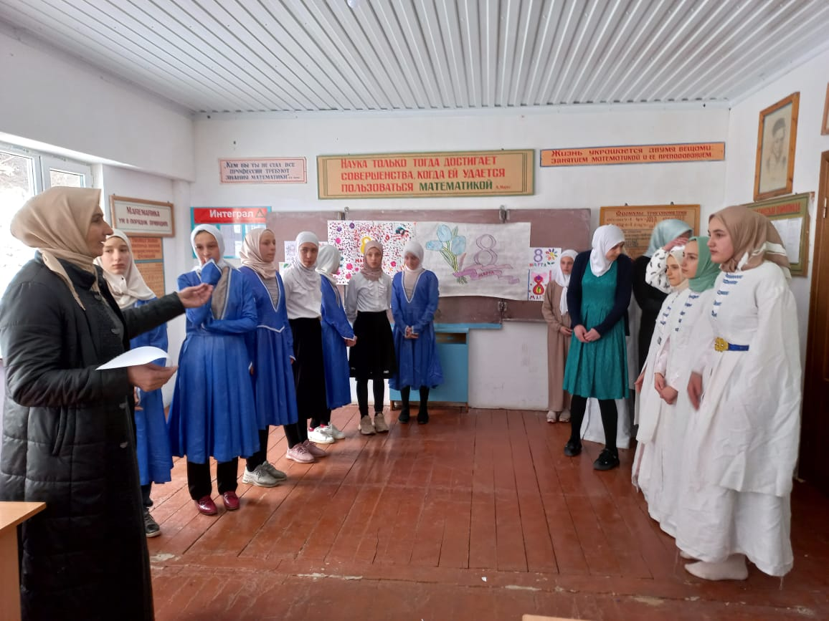 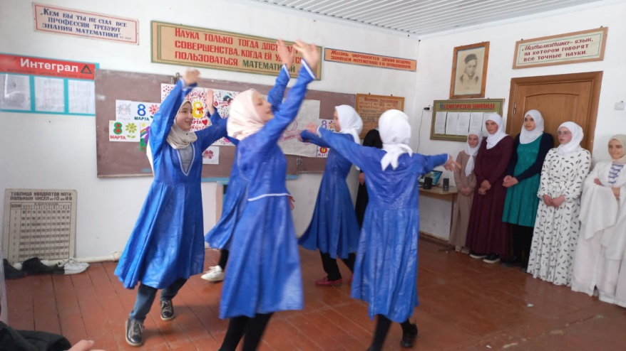

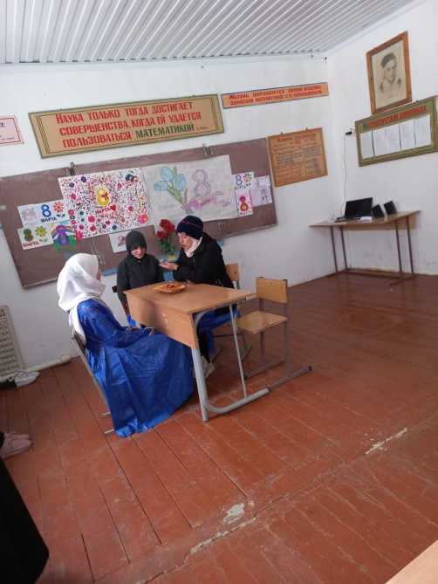 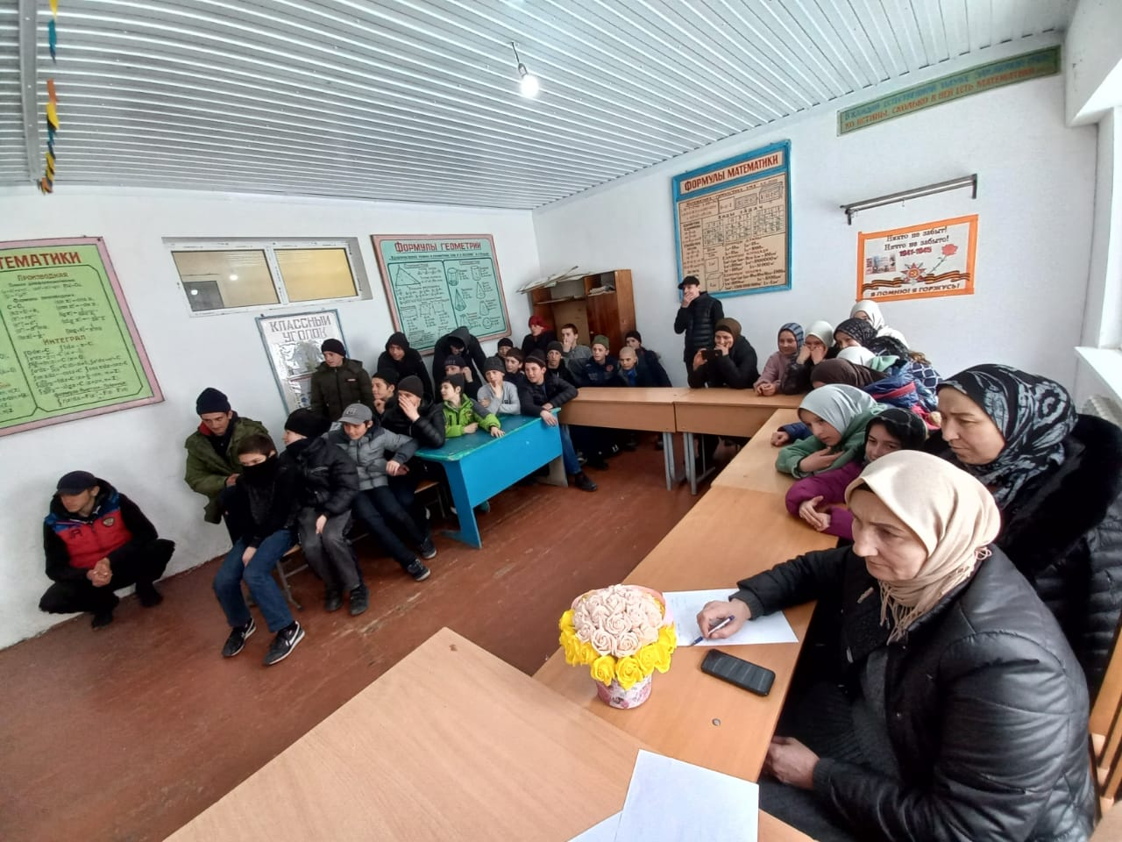

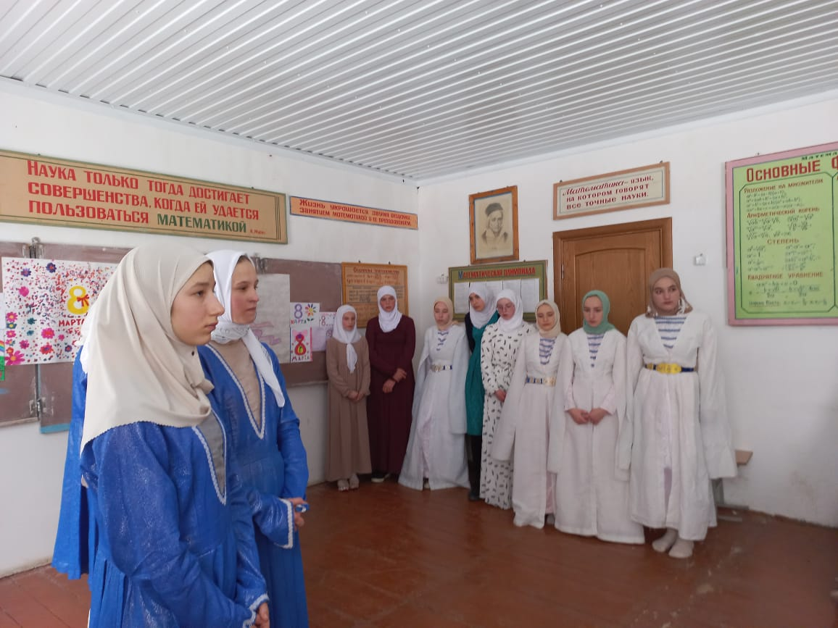 

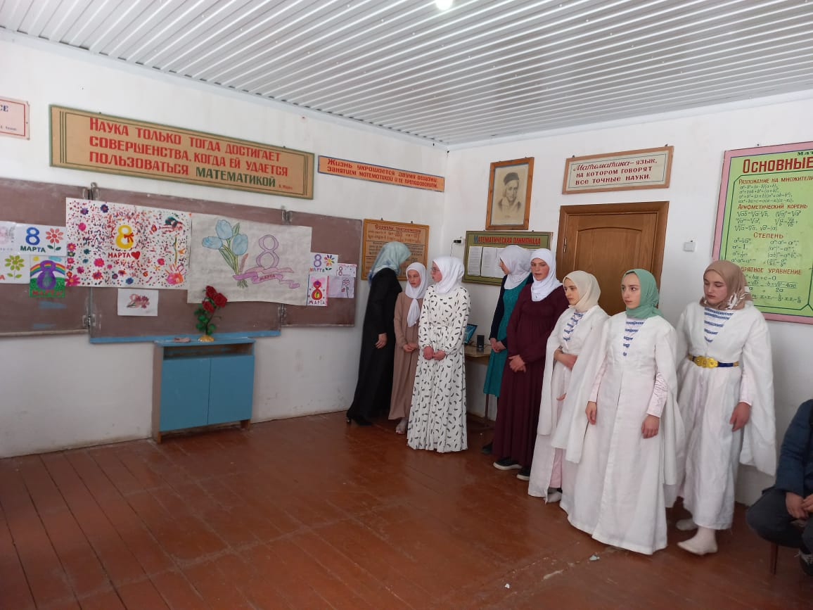

**Конкурсно-игровая программа «Классные девчонки»**

**Цели:** Развивать творческие возможности детей, фантазию, наблюдательность, память. Доставить детям радость от участия в мероприятии

**Задачи:** Развитие способностей воспринимать и оценивать мир с точки зрения гармонии совершенства и красоты. Сплочение детского коллектива. Развитие умений учащихся активно проявлять свои способности, смекалку, творчество. Воспитание у учащихся общечеловеческих и нравственных ценностей.

**Оформление:** сцена или класс украшены плакатами или газетами, посвященными 8 Марта; цветными гирляндами и разноцветными шарами.

**Ход мероприятия**

**Ведущий:**

Журчат ручьи, слепят лучи И тает лед, и сердце тает.

И даже пень в весенний день Березкой снова стать мечтает.

Веселый шмель гудит весеннюю тревогу. Кричат задорные веселые скворцы.

Кричат скворцы во все концы: «Весна идет! Весне дорогу!»

**Ведущий.**

С праздником светлым, С праздником ясным, С праздником солнечным и прекрасным, С праздником ласки, любви и внимания, С праздником женского очарованья!

**Ведущий.** Начинаем конкурс «А ну-ка, девочки», в котором принимают участие прекрасная половина наших классов, наши милые девочки. Подлинно обаятельная женщина всегда естественна, лишена притворства, фальши, и, конечно же, одета модно и со вкусом. Итак, наши красавицы! Встречайте! (Под музыку выходят девочки.)

**Ведущий.** Спасибо девочкам, сегодня все девочки просто очаровательны.

В нашем конкурсе принимают участие 2 команды: «Горянки» и «Созвездие».

А теперь поприветствуем тех, кто сегодня будет вас оценивать, – это наше жюри в составе: …

**1-й Конкурс «Приветствие»**

Команды должны представиться.

Слово командам «Горянки» и «Созвездие».

**2-й Конкурс «Интеллектуальный»**

**Ведущий**. Наш следующий конкурс «Интеллектуальный». Командам по очереди будут задаваться вопросы. За каждый правильный ответ 1 балл.

Вопросы:

1. Наташа Ростова – персонаж какого романа? («Война и мир»)
2. Исполнительница песни «Городок» (Анжелика Варум)
3. Какой роман Л. Толстого назван именем женщины? ( «Анна Каренина»)
4. Ведущая телепередачи «Аншлаг» (Регина Дубовицкая)
5. Что делает сторож, когда у него сидит воробей? (спит)
6. На какое дерево садится ворона во время дождя? (на мокрое)
7. Какие цветы, по прибалтийской легенде, проросли из слез девушки при разлуке ее с любимым и с тех пор являются символом памяти, дружбы, вечной любви, постоянства и верности? (незабудки)
8. По чему люди ходят? (по земле)
9. Ты, да я, мы с тобой. Много ли их стало? (двое)
10. Какую часть лица можно найти на корабле? (нос)

**4-й Конкурс «Хозяйственный»**

Ведущий. Следующий наш конкурс «Хозяйственный».

**1 задание «Кулинарные догонялки»** Командам необходимо ответить на вопросы.

1. Фирменное блюдо сороки – воровки (каша).
2. Деликатес из кабачков (икра).
3. Картофель всмятку (пюре).
4. Макси – пирожное (торт).
5. То, что осталось от варенья, когда из него съели все ягоды (сироп).
6. Булочное изделие, которым можно порулить (баранка).
7. Продукт, которым собиралась позавтракать ворона (сыр).
8. Блюдо, приготовленное с участием коровы и курицы (омлет).
9. Фруктовый кефир по-нашему (йогурт).
10. Баранка – недомерок (сушка).
11. Птица, попавшая в суп за свои думы (индюк).
12. Что съел Буратино в харчевне, заплатив за себя, кота и лису золотой? (корочку хлеба).
13. Что вызвало бессонницу у принцессы? (горошина).
14. Абрикос, объявивший сухую голодовку, (курага).
15. Какая из нот не нужна для компота? (соль).
16. Фрукт, который обожают боксёры, (груша).

**Задание 2. «Веселые поварята»** Представьте, что вас пригласили на царский пир. Там на столах были выставлены разные угощения, но все на букву «К».

В течение 3 минут каждая команда на листках бумаги записывает возможные кушанья. Сколько перечислено кушаний — столько очков получает каждая команда.

**Ведущий:** А пока каждая команда записывает блюда, мы проведем конкурс со зрителями. **Конкурс со зрителями**

**Ведущий.** Чтобы понять все тонкости домашнего хозяйства, нужно знать кое-какие хитрости. Знаете ли вы их?

Вопросы:

1. Как узнать испекся ли пирог? (проткнуть деревянной палочкой: если к палочке тесто не прилипло, значит, пирог готов).
2. Как почистить лук, чтобы не текли слезы? (подержать нож под струей холодной воды)
3. Что нужно сделать, чтобы яйцо при варке не лопнуло? (добавить в воду соль)
4. Что нужно сделать, чтобы свекла при варке не потеряла свой цвет? (в воду добавить немного уксуса)
5. Что нужно сделать, не добавляя воды, чтобы пересоленный суп стал нормальным? (несколько сырых картошин на некоторое время положить в суп).
6. Что нужно сделать, чтобы картофель сварился быстрее? (как вода закипит, положить в кастрюлю ложку сливочного масла или маргарина).
7. Чтобы яичные белки быстрее взбились, что нужно сделать? (Белки охладить, добавить щепотку соли)

**Задание 3. «Золушка»** Девочки, вам нужно приготовить кашу, но крупы смешались (фасоль, горох, пшено). Команде предстоит как можно быстрее рассортировать крупы.

**5-й конкурс «Мисс элегантность»**

**Ведущий:** Следующий конкурс «Мисс элегантность». Командам предстоят следующие испытания:

Предмет, положить на голову, и, стараясь не уронить, проделать следующие упражнения:

**а)** пройти из одного конца сцены в другой, обходя препятствия (кегли)

**б)** присесть и затем вернуться в исходное положение. Победителем считается тот, кто ни разу не уронит предмет на пол (1 б.) и выполнит быстрее (1 б.).

**6-й конкурс «Нарядить сестренку»**

**Ведущий:** А теперь конкурс «Нарядить сестренку». Командам нужно будет одеть на прогулку свою меньшую сестренку или братика. Выигрывает та команда, которая сделает это быстро, качественно.

**10-й Конкурс «Самая шустрая»**

**Ведущий:** Конкурс «Самая шустрая». Командам необходимо как можно быстрее собрать открытку и выразительно прочитать текст поздравительной открытки.

Ведущий: Пока девочки готовятся вопросы болельщикам.

Вопросы:

1. Что произойдет с вороной, когда ей исполнится 7 лет? (Пойдет 8-й).
2. По чему деревенские ребята ходят босиком? (По земле).
3. Первый слог — домашнее животное, второй — мера площади, все слово — название реки. (Волга).
4. Шли два человека и разговаривали. «Она белая», — говорит один. «Нет черная», — говорит другой. «У меня есть еще и красная», — говорит первый. О чем идет разговор? (О смородине).

**Ведущий:** Конкурс наш кончается, Что же нам ещё сказать? Разрешите на прощанье – Вам здоровья пожелать! Будьте веселы, богаты, Всем дарите добрый свет! Приходите всегда в школу И живите до ста лет! Милые девочки! Будьте всегда красивыми, нежными, удивительными, добрыми, ласковыми, загадочными, счастливыми, здоровыми. А сейчас дадим слово жюри. (Жюри подводит итоги конкурсов и награждает участников грамотами.)

Ведущий: Спасибо все за игру. До свидания!